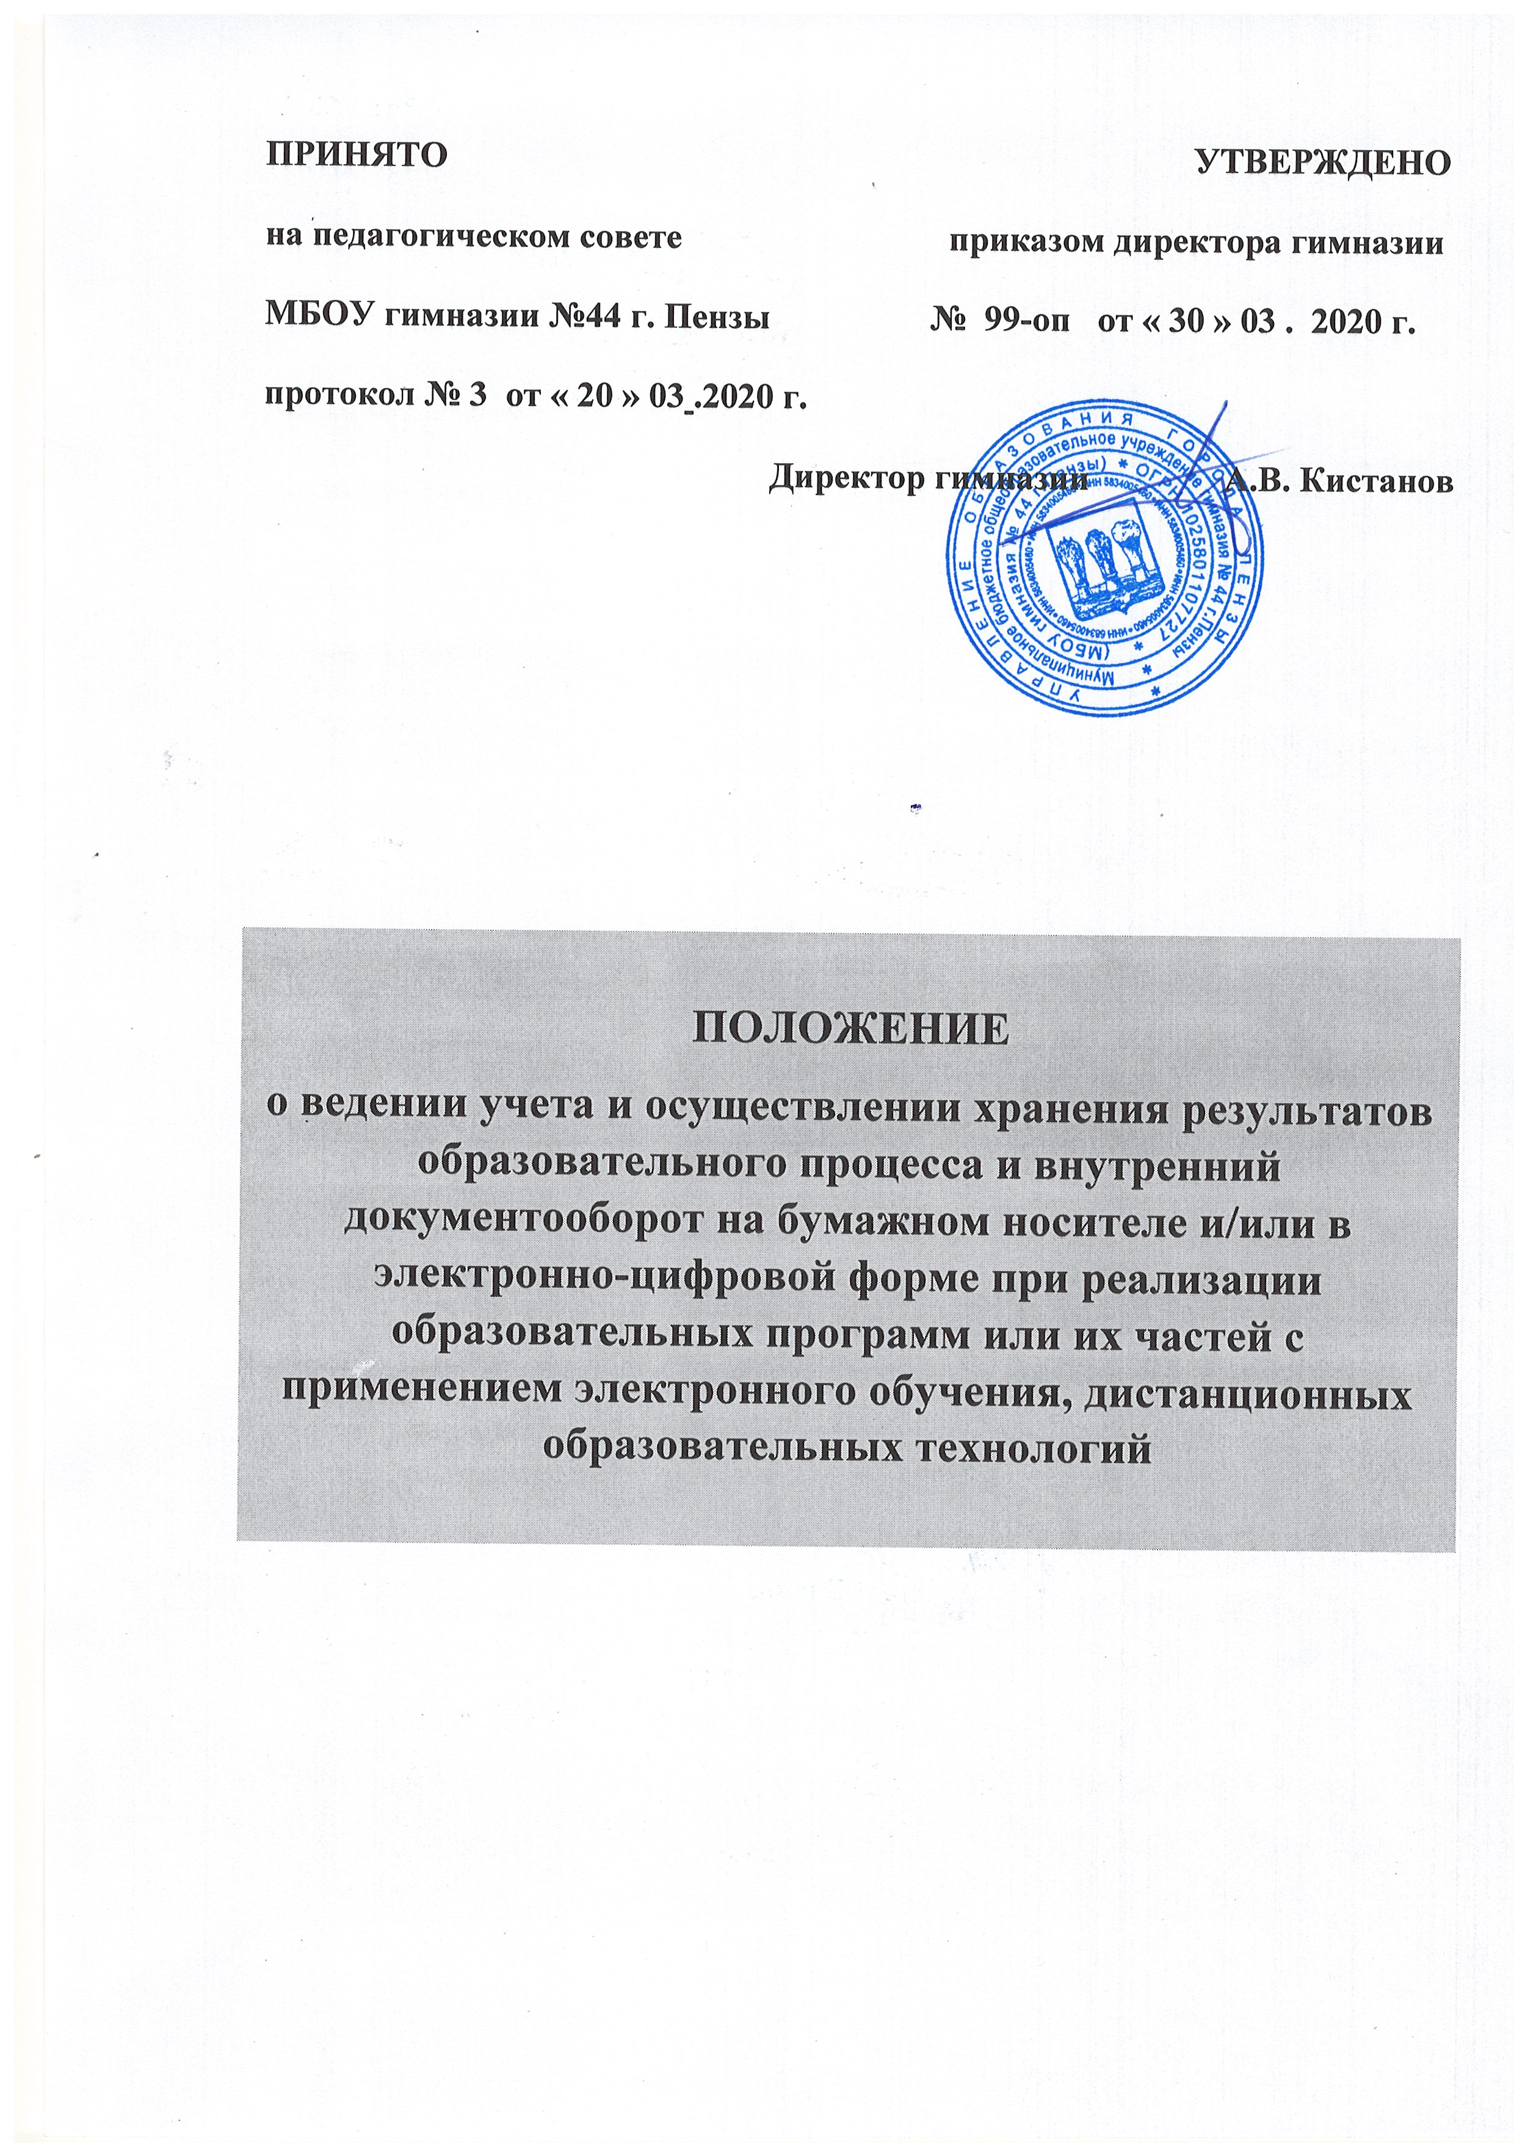

1.Общие положения
1.1. Настоящее Положение является локальным актом МБОУ гимназии №44 г. Пензы и разработано в соответствии:
- с Федеральным законом от 29 декабря 2012 г. N 273-ФЗ "Об образовании в Российской Федерации".
- Федеральным законом РФ от 27.07 2006 г. N 152-ФЗ "О персональных данных"
- Письмом Федерального агентства по образованию «Об обеспечении защиты персональных данных» от 29.07.2009 №17-110
- Письмом Министерства образования и наук и Российской Федерации от 15.02.2012 «АА-147\67 «Системы ведения журналов успеваемости обучающихся в электронном виде в ОУ РФ 2012г. - часть 1
- Письмом Минобрнауки России от 15.02.2012 N АП-147/07 (с изм. от 21.10.2014) "О методических рекомендациях по внедрению систем ведения журналов успеваемости в электронном виде"
- Федеральным законом РФ от 27.07.2006 №149-ФЗ «Об информации, информационных технологиях и о защите информации»
- Федеральным законом от 19 декабря 2005 г. N 160-ФЗ "О ратификации Конвенции Совета Европы о защите физических лиц при автоматизированной обработке персональных данных".
- Приказа Минобрнауки РФ от 23 августа 2017г.№816 «Об утверждении порядка применения организациями, осуществляющими образовательную деятельность, электронного обучения, дистанционных образовательных технологий при реализации образовательных программ»;
1.2. Индивидуальный учет результатов освоения обучающихся основной образовательной программы с применением электронного обучения и дистанционных образовательных технологий осуществляется на бумажных и/или электронных носителях в соответствии с формами, утвержденными в гимназии.

2.Порядок осуществления текущего и итогового контроля результатов дистанционного обучения, ведение учета результатов образовательной деятельности

2.1.Текущий контроль результатов дистанционного обучения проводится учителями. Используется форма проверки и контроля знаний, предусмотренные ООП НОО, ООО и СОО, локальными актами гимназии.
2.2. Оценивание учебных достижений обучающихся при дистанционном обучении осуществляется в соответствии с системой оценивания в гимназии.
2.3. Отметки, полученные обучающимися за выполненные задания при дистанционном обучении, заносятся в электронный журнал. Учитель получает выполненные учащимися задания в течение недели, сохраняет, проверяет, оценивает, выставляет отметки электронный журнал не реже 1 раза за 3 урока.
2.4.Результаты учебной деятельности обучающихся при дистанционном обучении учитываются и хранятся в гимназии.
2.5.Текущий контроль успеваемости и промежуточная аттестация обучающихся при дистанционном обучении осуществляется без очного взаимодействия с учителем.
2.6. Итоговый контроль результатов дистанционного обучения проводится в соответствии с ООП НОО, ООО, СОО и локальными актами гимназии.
2.7.Самостоятельная деятельность учащихся в период дистанционного обучения (электронного обучения) может быть оценена педагогами только в случае достижения положительных результатов.

3. Система архивирования и хранения результатов освоения обучающимися основной образовательной программы
3.1. По окончании учебного года классные журналы, содержащие результаты освоения обучающимися образовательных программ, передаются на хранение в архив гимназии согласно утвержденной номенклатуре дел ОО, хранятся в архиве образовательной организации 5 лет. По истечении 5 лет из классных журналов изымаются сводные ведомости успеваемости, скрепляются и хранятся 25 лет. Журналы факультативов, элективных курсов, ГПД, журналы учета проведенных занятий по внеурочной деятельности и журналы индивидуального обучения учащихся на дому хранятся 5 лет.
3.2. Книги учета и записи выданных аттестатов нумеруются и хранятся в архиве гимназии 75 лет.
3.3.Администратор электронного журнала в гимназии данные на выпускников 9 классов, продолживших обучение в других учебных заведениях и данные выпускников 11 класса архивирует на электронные носители и передает на хранение в сейф директора гимназии.
3.4. По окончании учебного года администратор электронного журнала в гимназии проводит процедуру архивации электронных журналов на электронные носители, которые отправляются на хранение в сейф директора гимназии.
3.5. Личные дела учащихся 1-11 классов хранятся в кабинете директора директора по УВР в течение всего периода обучения учащихся в гимназии. Личные дела выпускников 9-х и 11-х классов по окончании периода государственной итоговой аттестации архивируются и хранятся в архиве гимназии 3 года, согласно номенклатуре дел гимназии. По истечении срока хранения изымаются 2-3 личных дела из каждого класса, остальные дела списываются и уничтожаются в установленном порядке.

4. Ответственность
Педагогические работники несут ответственность за несвоевременное, некачественное и неправомерное выполнение возложенных на них функций по организации и осуществлению учета и хранения документов о результатах образовательного программ или их частей с применением электронного обучения, дистанционных образовательных технологий.

5. Заключительные положения

5.1. Вопросы, не урегулированные настоящим Порядком, подлежат урегулированию в соответствии с действующим законодательством РФ, Уставом и иными локальными нормативными актами гимназии.
5.2. Настоящий Порядок действителен до принятия нового Порядка.

